# Video om jævn cirkelbevægelse

I skal i grupper af 3-4 lave en video på ca. 3-5 min. hvor I undersøger vektorfunktionen nedenfor. Send derefter videoen til mig i en chat på Teams.

**Videoen skal afleveres senest på torsdag.**

### Grupper

|  |  |  |  |  |  |  |  |
| --- | --- | --- | --- | --- | --- | --- | --- |
| H101 | H105 | H108 | H109 | H110 | N-Amfi | N116 | N119 |
|  |  |  |  |  |  |  |  |

### Jævn cirkelbevægelse

Vi har vektorfunktionen $\vec{s}$ givet ved:

$$\vec{s}\left(t\right)=\left({r⋅\cos\left(ω⋅t\right) \atop r⋅sin\left(ω⋅t\right)}\right) , t∈R$$

hvor $ω>0$.

1. 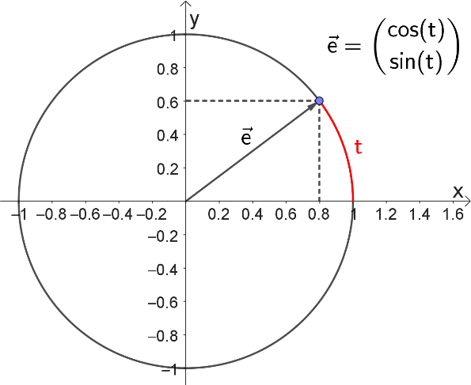Brug enhedscirklen til at argumentere for at $\left|\vec{s}\left(t\right)\right|=r$ og banekurven for $\vec{s}$ dermed er en cirkel med en radius på $r$.  
   *Tip: vi har regnereglen: $\left|r⋅\vec{a}\right|=r⋅|\vec{a}|$.*
2. Tegn en skitse af banekurven.
3. Bestem $\vec{s}'(t)$ i hånden og kontrollér i Maple.

Figur 1: Enhedscirkel.

1. 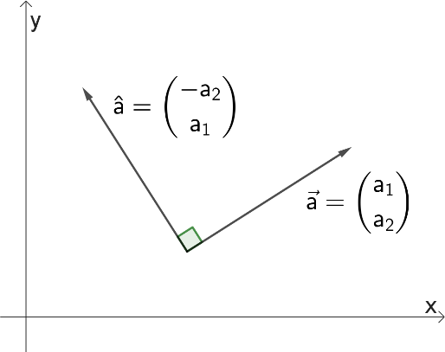Tegn for $t=0$ en skitse af stedvektoren, $\vec{s}(0)$, og hastighedsvektoren, $\vec{s}'(0)$, sammen med banekurven og forklar hvad $\vec{s}'(0)$ fortæller om gennemløbsretningen af banekurven.
2. Argumentér for at ${\vec{s}}^{'}\left(t\right)=ω⋅\hat{s}(t)$.
3. Hvad fortæller det om vinklen mellem stedvektoren og hastighedsvektoren i et vilkårligt punkt?  
   *Tip: se figur 3.*
4. Vis at farten er givet ved $\left|{\vec{s}}^{'}\left(t\right)\right|=ω⋅r$.  
   *Tip: hvad ved vi om $|\hat{s}\left(t\right)|$?*

Figur 2: Tværvektor.

1. **Et billede, der indeholder diagram, linje/række, cirkel, Kurve

   Automatisk genereret beskrivelse**Hvorfor siger man at $\vec{s}$ beskriver en jævn cirkelbevægelse?
2. (Valgfri) Hvis vi lader $t$ beskrive tiden, hvor lang tid tager en hel omgang så i banekurven? Kaldes også perioden eller svingningstiden, $T$.

Figur 3: Sammenhæng mellem $\vec{s}(t)$ og ${\vec{s}}^{'}\left(t\right).$